**TRƯỜNG CAO ĐẲNG CÔNG NGHỆ THỦ ĐỨC**

**KHOA CÔNG NGHỆ THÔNG TIN**



**BÁO CÁO MÔN HỌC ASP .NET**

**ĐỀ TÀI: ĐĂNG KÝ THAM QUAN DOANH NGHIỆP**

**🙜🕮🙟**

**GVHD: THẦY NGUYỄN HOÀNG NGUYÊN**

**Các thành viên trong nhóm 5:**

1. **Châu Nhật Tài (Nhóm trưởng)**
2. **Nguyễn Quốc Lượng**
3. **Lê Văn Toàn**
4. **Nguyễn Phong Phú**
5. **Phạm Thế Minh**

***Tp. Hồ Chí Minh, tháng 10 năm 2024***

**Mục Lục**

Chương 1: Mô hình ER tổng quát 4

1.1. Mô hình ER tổng quát 4

Chương 2: Các màn hình giao diện 5

2.1. Màn hình đăng nhập 5

2.2. Trang chủ sau khi đăng nhập bằng tài khoản sinh viên (user) 6

2.3. Màn hình đăng ký tham quan doanh nghiệp thành công 7

2.4. Màn hình đăng ký doanh nghiệp thất bại 8

2.5. Màn hình xem lịch sử đăng ký doanh nghiệp 9

2.6. Màn hình thao tác CRUD quản lý danh nghiệp (admin) 10

2.7. Màn hình form nhập thông tin doanh nghiệp 11

**Mục Lục Hình**

**Hình 1: Mô hình ER tổng quát 4**

**Hình 2: Màn hình đăng nhập 5**

**Hình 3: Trang chủ sau khi đăng nhập bằng tài khoản sinh viên (user) 6**

**Hình 4: Màn hình đăng ký tham quan doanh nghiệp thành công 7**

**Hình 5: Màn hình đăng ký doanh nghiệp thất bại 8**

**Hình 6: Màn hình xem lịch sử đăng ký doanh nghiệp 9**

**Hình 7: Màn hình thao tác CRUD quản lý danh nghiệp (admin) 10**

**Hình 8: Màn hình form nhập thông tin doanh nghiệp 11**

# Mô hình ER tổng quát

## Mô hình ER tổng quát

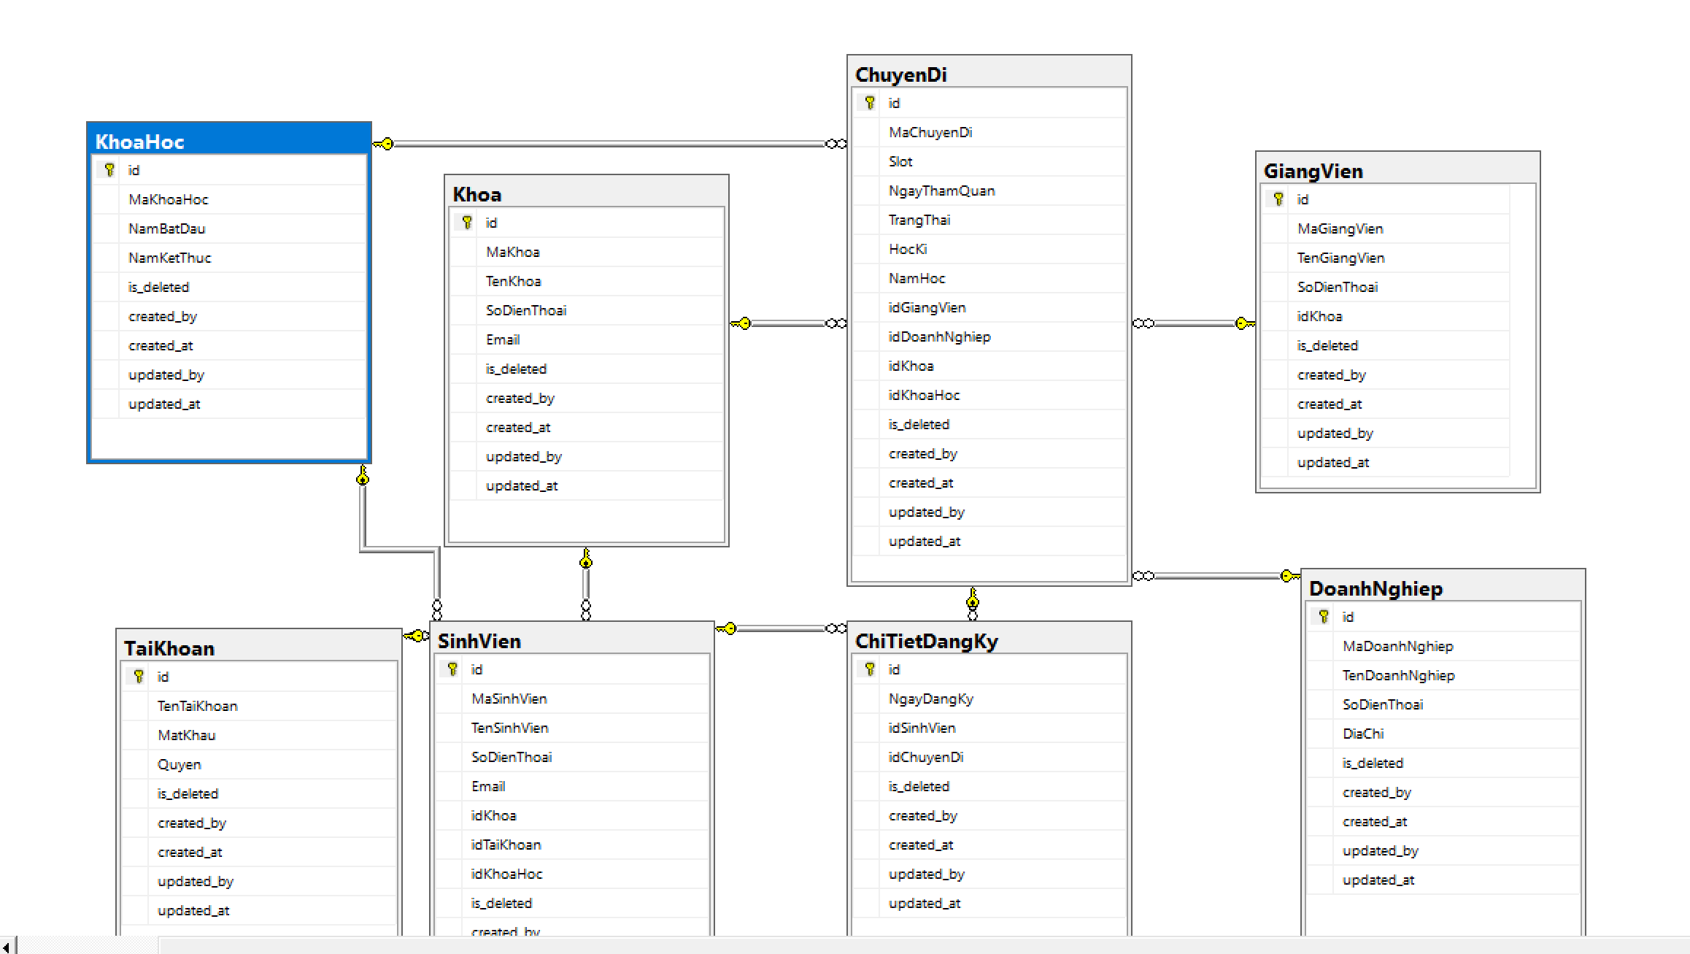

Hình 1: Mô hình ER tổng quát

# Các màn hình giao diện

## Màn hình đăng nhập

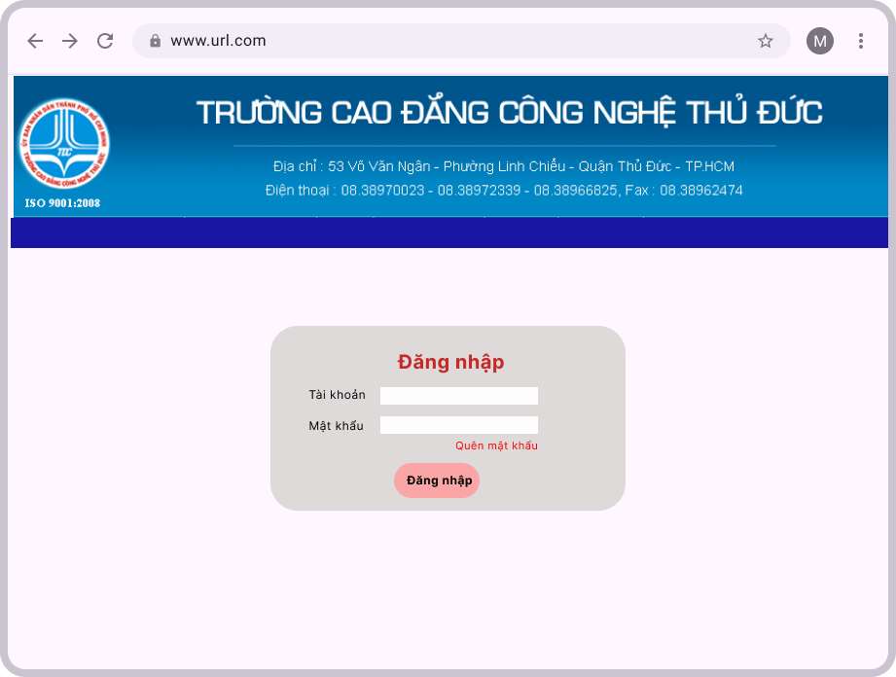

Hình 2: Màn hình đăng nhập

## Trang chủ sau khi đăng nhập bằng tài khoản sinh viên (user)

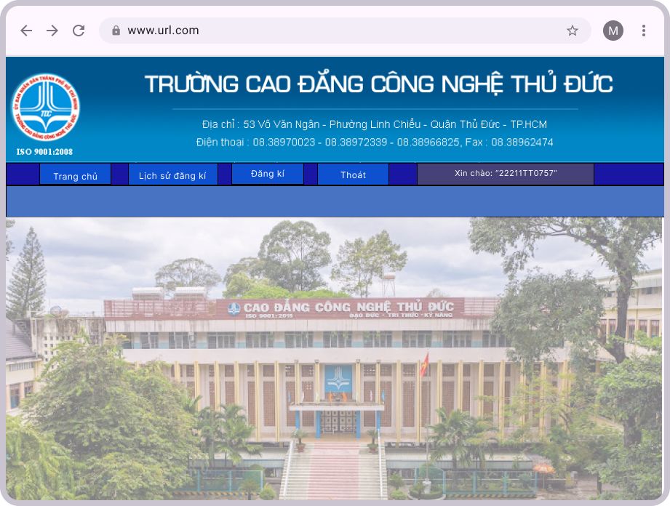

Hình 3: Trang chủ sau khi đăng nhập bằng tài khoản sinh viên (user)

## Màn hình đăng ký tham quan doanh nghiệp thành công

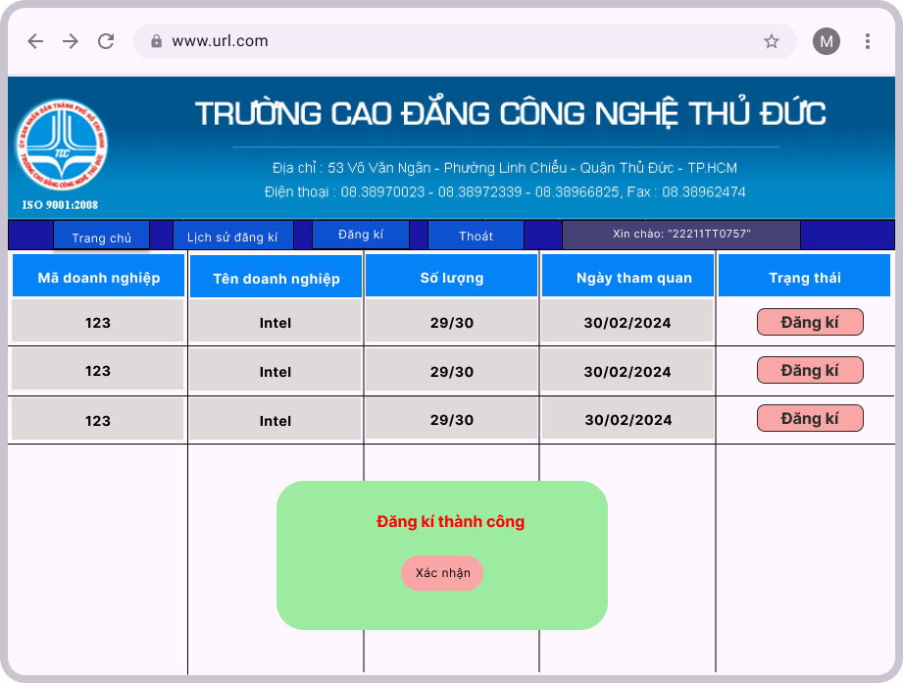

Hình 4: Màn hình đăng ký tham quan doanh nghiệp thành công

## Màn hình đăng ký doanh nghiệp thất bại

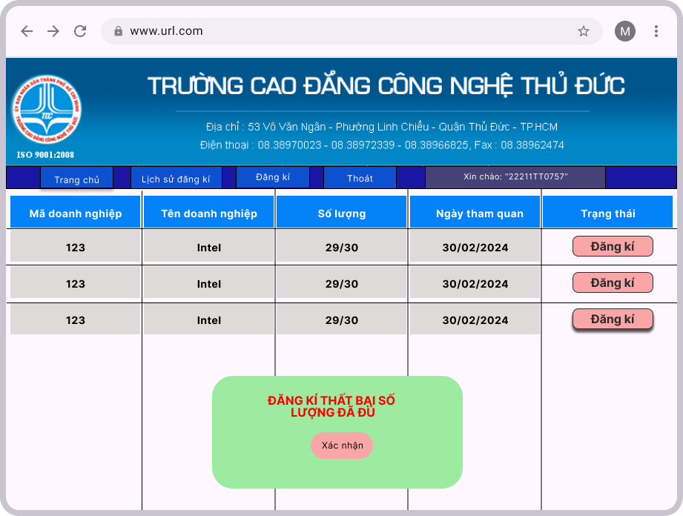

Hình 5: Màn hình đăng ký doanh nghiệp thất bại

## Màn hình xem lịch sử đăng ký doanh nghiệp

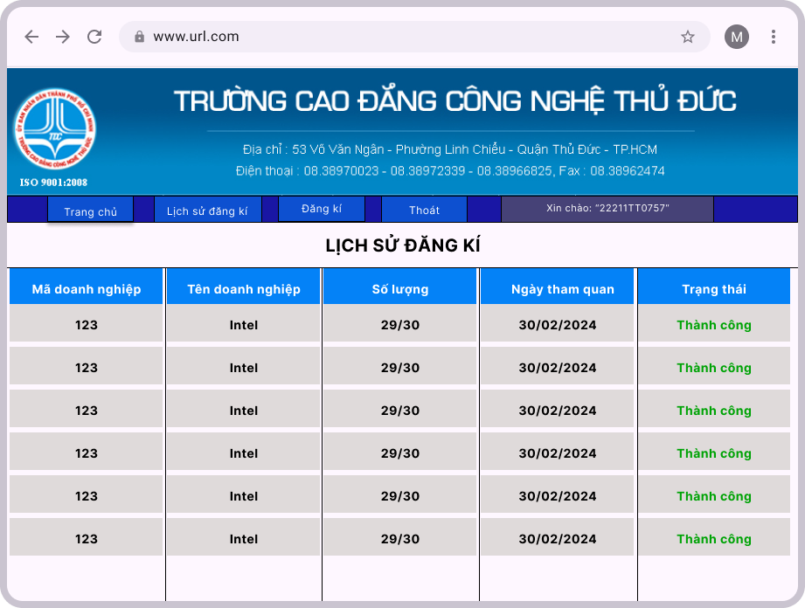

Hình 6: Màn hình xem lịch sử đăng ký doanh nghiệp

## Màn hình thao tác CRUD quản lý danh nghiệp (admin)

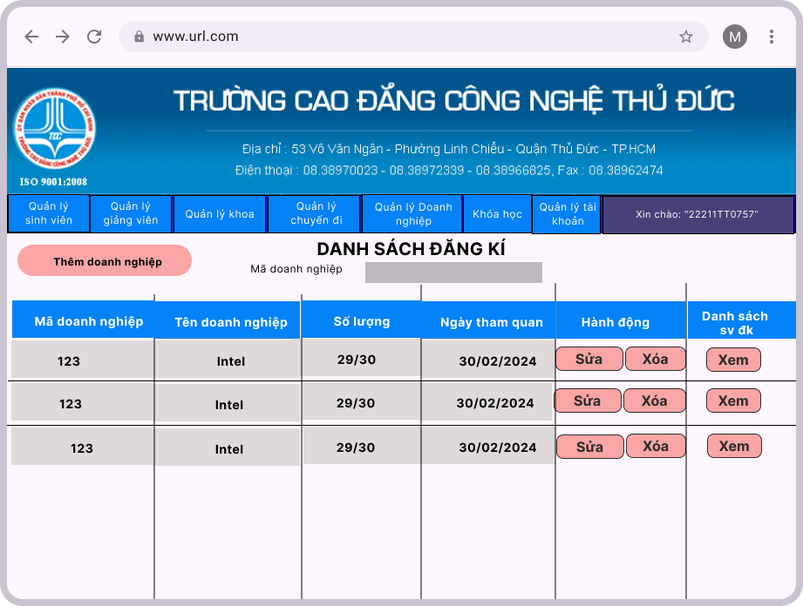

Hình 7: Màn hình thao tác CRUD quản lý danh nghiệp (admin)

## Màn hình form nhập thông tin doanh nghiệp

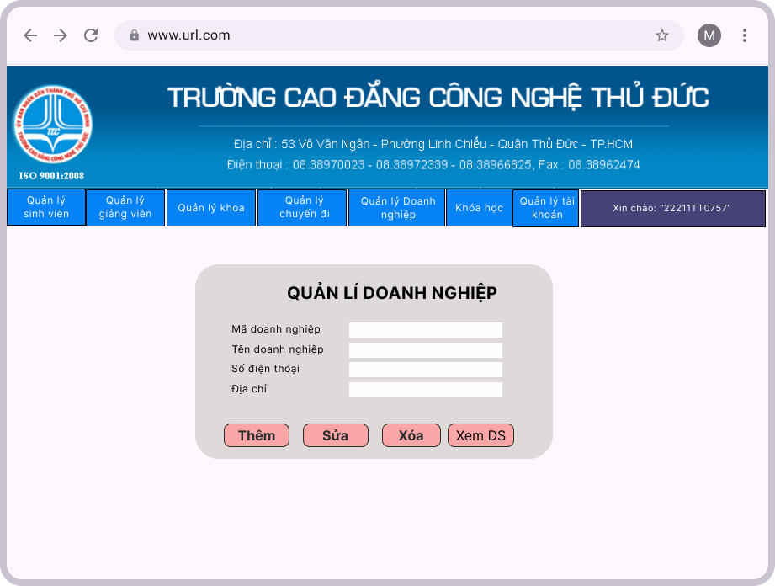

Hình 8: Màn hình form nhập thông tin doanh nghiệp